
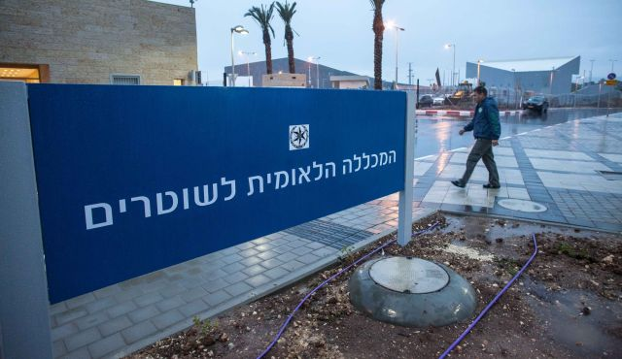

משטרת ישראל - המכללה הלאומית
קורס ניהול בכיר לנצ"מ

סיור דרום ~ חברה וביטחון לאומי
חזון וחוסן בנגב ~ הילכו שניהם יחדיו?

10+11-1-18 ~ כג' +כד' טבת תשע"ח -ימים רביעי וחמישי

"בנגב ייבחן העם בישראל ומדינתו"
מתוך "משמעות הנגב", דב"ג שדה בוקר, 17 בינואר 1955

תוכנית סיור וסדר יום חמישי - 11-1-18

- 07:00 - ארוחת בוקר.
- 07:45 – נסיעה למדרשת שדה בוקר.
- 08:30 - מדרשת שדה בוקר /
תוכנית

- 11:30 - נסיעה לבית השאנטי
- 11:45 – בית השאנטי - ביקור ושיחה עם מנכ"ל בית השאנטי, מר מיכאל בן יוסף
- 13:35 – נסיעה לארוחת צהריים מסעדת העמק בנתיבות.
- 14:00 – ארוחת צהריים
- 15:30 – נסיעה לקריית גת.

נצ"מ דימ' גדעון מור
ג - מ ידע

